管理体系审核记录表

过程与活动、  抽样计划 | 涉及  条款 | 受审核部门：技术部 主管领导/陪同人员：代允闯 | 判定
 |  | 审核员：朱晓丽 审核时间：2022年11月03日
审核条款：QMS:5.3,6.2,7.1.5,8.1,8.3,8.5,8.6,8.7
E5.3/6.2/6.1.2/8.1/8.2
职责和权限 | QE5.3 | 部门主要职责如下：  负责智能化控制系统（建筑行业、智慧城市领域）开发计划的制定和实施；  负责对智能化控制系统（建筑行业、智慧城市领域）开发开发过程进行监视和测量  负责本部门环境及职业健康安全管理相关工作。。。。。。。。  职责和权限与手册描述基本一致。部门负责人对自己的职责较清楚
环境因素识别 | E6.1.2 | 编制了《环境因素识别与评价控制程序》，符合标准要求.  提供的“环境因素识别评价表”“重要环境因素清单”， 评价考虑了三种时态现在、过去、将来、三种状态、异常、正常、紧急考虑了法律法规，并进行了评价，识别技术管理过程，用打分法考虑了法规符合性、发生频次、影响范围等, 通过定性判断法，共识别出重大环境因素2项：固废排放、火灾，评价符合程序要求及公司的实际情况。  对重要环境因素的控制措施包括制定管理制度、监督检查、应急预案、培训等。提供《重要环境因素识别清单》，其中综合办涉及的重要环境因素：固废排放、意外火灾的发生，评价基本合理。
目标及方案 | QE6.2 | 部门目标：  1. 设计开发及时率100%；  2. 设计开发一次交验合格率98%以上；  3. 售后服务履约率100%  4.固体废弃物100%分类、回收  5杜绝火灾发生  环境建立了管理方案，查管理方案表：  1、办公用硒鼓、墨盒等固废等原材料废弃物等分类收集保管，交由相应部门处置；  2、杜绝火灾发生，制定了管理方案并严格执行，配备必要的防火设施（包括灭火器a、消防栓等）并保证其完好  b. 成立应急响应工作小组（见《应急预案》）  c. 淘汰过期、报废设备,对灭火器更新；每年进行一次消防演习。  执行部门：各部门，检查人：钱科 ，责任部门：综合部，执行日期：长期  3、电线老化引发火灾、临时接电触电,管理方案：a、电线检修 b、对职工进行安全教育培训。  执行部门：各部门，责任人：钱科执行日期：长期。  2021年10月至2022年10月目标完成情况：均完成 。
监视测量资源 | 7.1.5 | 公司开发过程中涉及的监视和测量工具主要是由公司测试员编制的测试用例，可验证功能实现符合性。询问部门负责人称，对于测试用例在编制完成后使用前均进行了验证确认，分别对测试用例的适用性、内容等内容进行了确认，经确认表格的内容清晰、格式完整，能够达到对开发进行监视和测量的目的。经过现场查看及与负责人交流得知，公司暂无购买的其他计算机软件用于规定要求的监视和测量
运行策划和控制 | 8.1 | 公司针对开发服务的特点进行了如下策划：  一、策划了服务流程：  1、开发流程：需求分析 →制定开发任务书 →编制开发方案 →审核方案→与客户沟通、确认方案 →签订合同 →成立专项开发团队 →软件/硬件架构设计 →编码、硬件委托加工→测试 →验收  需确认过程：设计开发过程  二、确定了相应的质量目标， 目标基本合理、可测量、可达到。  三、策划了相关文件：《智能化建筑设计标准》GB50314-2015《建筑智能化系统工程设计标准》DBJ13-32-2000  《建筑与建筑群综合布线系统工程设计规范》GB/T50311-2007《大楼通信综合布线系统》YD/T926《公共建筑电磁兼容设计规范》DG/TJ08-1104-2006GB/T 16901.2-2000 图形符号表示规则 产品技术文件用图形符号 第2部分：图形符号（包括基准符号库中的图形符号）的计算机电子文件格式规范及其交换要求GB/T 16901.2-2013 技术文件用图形符号表示规则 第2部分：图形符号(包括基准符号库中的图形符号）的计算机电子文件格式规范及其交换要求GB/T 30540-2014 文件管理应用 电子数据的存档 计算机输出缩微品（COM）/计算机输出激光光盘（COLD）GB/T 15969.5-2002 可编程序控制器 第5部分: 通信GB/T 15969.4-2007 可编程序控制器 第4部分：用户导则GB/T 15969.6-2015 可编程序控制器 第6部分：功能安全GB/T 36011-2018 可编程序控制器抽样检查和例行试验方法CB 1360-2002 计算机软件测试规程DB15/T 1054-2016 计算机软件处理检测数据记录要求DB21/T 2139-2013 计算机软件工程文档编号规范DB35/T 1742-2018 基于云计算的桌面应用终端通用规范DB37/T 2727-2015 电子计算机及仪表用屏蔽电缆通用技术要求等作业指导书和《设计开发计划书》等记录。  四、项目通过测试和验收来对产品实现过程进行检测。项目实施过程中由目负责人组织进行测试/检查，项目完成后由客户进行验收，符合要求。  五、服务场所：测试在办公楼内进行，电脑台式机、打印机、传真机等设备设施，基本满足工作需要。资源基本满足。  六、编制有“风险和机遇控制程序”，通过识别与评价对公司目标和战略方向相关，影响其实现质量管理体系预期结果的各种内外部环境因素，有效应对风险和机遇。  七、外包过程为硬件委托加工。  策划适合组织体系运行需要，未发生更改，策划情况符合标准要求。
产品和服务的设计和开发 | 8.3 | 公司按照手册《设计和开发控制程序》等进行控制。  抽福州万象城弱电智能化工程（建筑行业、智慧城市领域）项目资料：  抽方案设计报告（策划/输入）  1、概述：实现对福州万象城商业冷站各机电设备的智能监控。主要包含设备状态实时监视、远程控制及节能优化控制功能，保证冷站系统高能效运行。  2、基本要求：  相关传感器选用支持MODBUS协议产品，减少拓展模块使用，降低成本，提高现场调试效率。  相关水温传感器测量精度≤±0.2℃，相关水压力传感器测量精度≤0.25%FS  3、市场预测分析：  群智能方案与传统方案相比，虽然成本高出百分十，但在调试时间和能耗方面有着较大优势。调试方面，调试预期缩短20天。能耗方面，预计减少百分之三十能耗。  4、可行性分析：  本项目所涉及CPN产品均成熟可靠，可完整满足项目需求。所用APP均有经过完整测试的原型程序，进行适当修改即可满足项目需求。监控页面处，在通用模板基础上按设计内容进行配置调整即可。综上所述，项目可行  5、项目所需费用，参加人员：  设计 一人 7天  程序及页面开发 三人 14天  测试 二人 5天  调试 二人 10天  总经理批示：姜子炎 日期：2021/10/8  方案设计：秦冬梅 监控页面开发：王亚威  嵌入式程序开发：刘婷婷  6项目实施的时间进度：  年 度 分进度目标和实施内容  2021.10.8-2021.10.15 需求分析与产品设计  2021.10.15 -2021.30 概要设计、详细设计。  2021.11.1-2021.12.30 根据设计文档，完成代码编写工作，实现需求中的所有功能。  2022.1.1-2022.3.30 测试：主要包括软件功能测试、集中并发测试  。。。。。。  项目研发成员安排：秦冬梅  项目参与人：刘婷婷、王亚威  人员均为相关专业毕业且有一定工作经验，能力符合要求。  评审：是否满足客户要求、是否能按期交付等  结论：方案可行，小部分调整后继续实施。  抽：测试报告（验证）  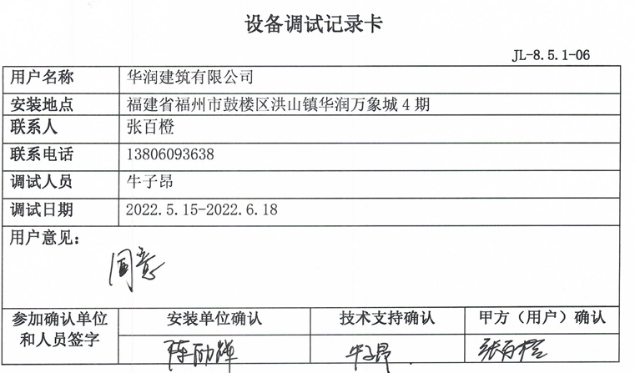  确认方式 ： 客户验收  抽验收报告：  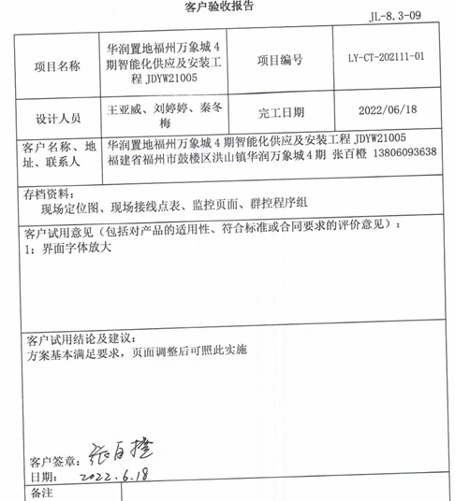  输出内容：方案设计报告、技术说明书、使用维护说明书、调校细则研制总结报告、测试大纲、验收测试结论、现场安装施工图、现场接线点表、监控页面、群控程序组等。  2、各种验收准则：检验规程  3、对产品质量控制的特殊要求： 无  产品技术规范：《智能化建筑设计标准》GB50314-2015《建筑智能化系统工程设计标准》DBJ13-32-2000《建筑与建筑群综合布线系统工程设计规范》GB/T50311-2007《大楼通信综合布线系统》YD/T926《公共建筑电磁兼容设计规范》DG/TJ08-1104-2006等。  项目组对1、标准符合性 2、采购可行性 3、可检验性 4、结构合理性 5、美观性 6、环境影响 7、安全性  评审结论：符合要求 存在问题：无  编制：技术部 日期：2022.5.12  抽设计更改通知书：  项目名称：福州万象城弱电智能化工程  项目编号：JDYW21005  更改日期：2021/12/10  更改内容：增加系统压降图  更改原因：业主方提出实际需求。  设计部门意见：修改内容无误，可照此实施。  负责人签字：代允闯 2021/12/11  另抽北京姚家园万象汇弱电智能化工程等项目资料，均保存完好，符合要求 | Y
生产和服务提供的控制 | 8.5.1 | a ）获得的文件化信息  1）编制了质量《管理手册》中8.5.1明确了控制的过程、活动、要求以及控制的职责和方法。编制了《设计开发控制程序》，能够开发过程起指导作用。  提供《配置管理计划》  对人员职责、软硬件资源、配置项和基线计划、配置库结构及权限设置、备份计划等进行了规定。  2）公司的产品开发是依据需求进行。同时符合相关法律法规要求：《中华人民共和国著作权法》《中华人民共和国合同法》《中华人民共和国消费者权益保护法》 GJB438B-2009军用软件开发文档通用要求》《GJB2786A-2009》军用软件开发通用要求、《GJB/Z141-2004》军用软件测试指南GB/T20157-2006《信息技术 软件维护》GB/T20158-2006《信息技术 软件生存周期过程配置管理》GB/T8567-2006《计算机软件文档编制规范》GB/T9385-2008《计算机软件需求规格说明规范》GB/T 15532-2008 《计算机软件测试规范》GB/T9386-2008《计算机软件测试文档编制规范》GB/T28035-2011《软件系统验收规范》《智能化建筑设计标准》GB50314-2015《建筑智能化系统工程设计标准》DBJ13-32-2000《建筑与建筑群综合布线系统工程设计规范》GB/T50311-2007《大楼通信综合布线系统》YD/T926《公共建筑电磁兼容设计规范》DG/TJ08-1104-2006等国家法律法规、标准要求；  3）策划了《测试规范》等作业指导书和《设计说明书》等记录。  b）获得和使用监视和测量资源：  公司软件开发过程中涉及的监视和测量工具主要是由公司测试员编制的测试用例，可验证功能符合性。询问部门负责人称，对于测试用例在编制完成后使用前均进行了验证确认，分别对测试用例的适用性、内容等内容进行了确认，经确认表格的内容清晰、格式完整，能够达到对软件开发进行监视和测量的目的。  c） 实施监视和测量  按《测试计划》对开发结果进行测试，通过代码走查及时发生代码问题 。  d)使用适宜的基础设施，保持适宜的环境  提供主要办公设备有电脑、打印机、传真机、扫描仪等，办公设备的局域网维护、灰尘清扫、电脑杀毒和一些设备的耗材等工作有专人负责，基本可满足日常办公需要。  e)配备胜任的人员，包括所要求的资格  提供了岗位职责与任职要求。对员工岗位、学历、教育及培训经历、技能、经验方面进行了评价。开发人员均为计算机相关专业本科学历，多年工作经验，可满足软件策划需要。  f) 需确认过程，经确认，需要确认的过程为设计开发过程，本年度未发生变更，未在进行确认。  g)采取措施，防止人为错误  定期对用例及脚本进行阶段备份，内部局域网进行定期杀毒，测试用例及脚本进行加密管理.  定期对服务器内容进行备份。  h）实施放行、交付和交付后的活动  开发完成后由技术人员将系统程序文件夹分类制作光盘，进行运行安装验收；部分软件源代码、说明书等均采取移动存储设备拷贝形式进行。  现场员工正在进行开发工作，有序进行，现场观察员工能够按照工作规范和要求进行工作，抽查一名开发人员询问软件开发相关要求，能够较准确回答，满足要求。  提供了产品说明书等，符合要求。  抽项目开发策划、输入、输出、评审、验证、确认、更改记录，保存完好，符合要求  抽福州万象城弱电智能化工程设备选型、项目接线表、系统点表等，均保存完好，符合要求
标识和可追溯性 | 8.5.2 | 1、标识：公司规定产品标识的方式，状态标识：完成/测试中/未完成 产品标识：公司名称、用例名称、作者、版本号等。  标识满足策划要求。  2、可追溯性：合同/协议-验收报告-测试报告→开发记录→开发方案  可满足追溯要求。  抽查成品标识：开发完成成果用光盘存储；纸质文件封面有公司名称、版本、保密等字样。
顾客或外部供方的财产 | 8.5.3 | 公司的顾客或外部供方的财产主要是客户信息及客户的开发任务要求等，如有丢失、损坏或不适用的情况发生，应由使用部门及时记录在《顾客财产问题记录表》中，与顾客协商解决。自体系运行以来尚无顾客财产问题记录。
产品防护 | 8.5.4 | 公司的每个开发项目均制定专门的《管理计划》作为项目实施方案的附件，定期对用例及脚本进行阶段备份，内部局域网进行定期杀毒，测试用例及脚本进行加密管理.  技术部有专人主管《数据代码库》，以此实现安全防护的目的。
交付后的活动 | 8.5.5 | 交付后的活动：服务交付后的活动主要是售后服务，项目交付后，按照签订的售后服务协议书实施售后服务，公司做出了售后服务承诺，明确有电话技术支持、技术热线、投诉电话等内容。通过电话、网络等方式与客户交流沟通，了解顾客意见及建议。并将获得信息及时反馈到相关部门进行处理。自上次审核以来尚未发生软件测试服务导致的客户反馈及投诉情况。
更改控制 | 8.5.6 | 策划方案中规定了设计更改时的流程及规范，变更发起人需将信息传达到相关人员。目前无设计开发更改记录。
产品和服务的放行 | 8.6 | 公司按照《产品和服务的监视和测量控制程序》要求控制研发过程。开发主要通过测试和用户试用方式进行监视和测量。标准：《智能化建筑设计标准》GB50314-2015《建筑智能化系统工程设计标准》DBJ13-32-2000《建筑与建筑群综合布线系统工程设计规范》GB/T50311-2007《大楼通信综合布线系统》YD/T926《公共建筑电磁兼容设计规范》DG/TJ08-1104-2006等  抽目标模拟显示及控制软件项目代码记录：  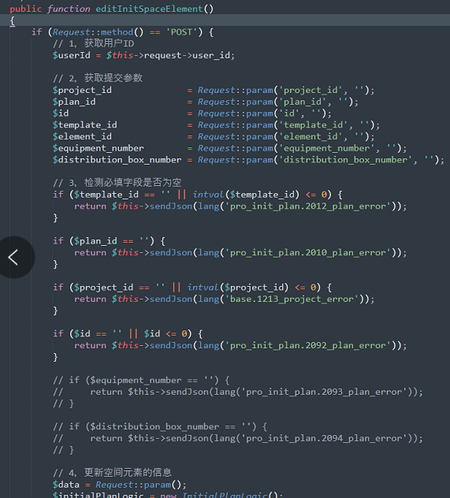  源代码均保存完好，符合要求。  抽需求分析、设计文档、测试计划，保存完好，符合要求  抽硬件委托加工检验；  加工单位：北京智博盛通科技有限公司  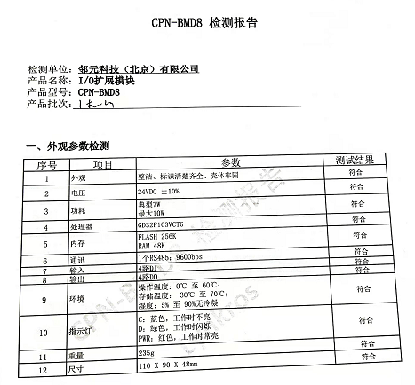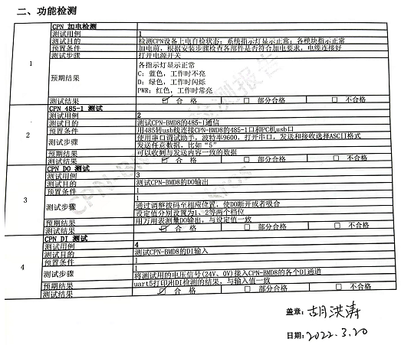  企业收到货后安装与项目一起验收，测试系统功能是否实现。  委托加工过程受控  抽CPN各基本单元的状态确认表  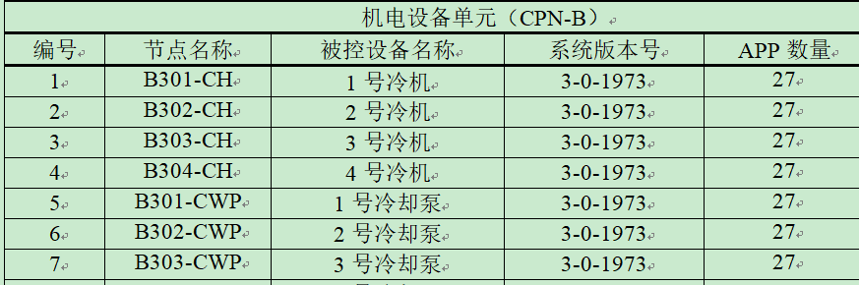  。。。。。。。  CPN节点之间的连接拓扑确认：  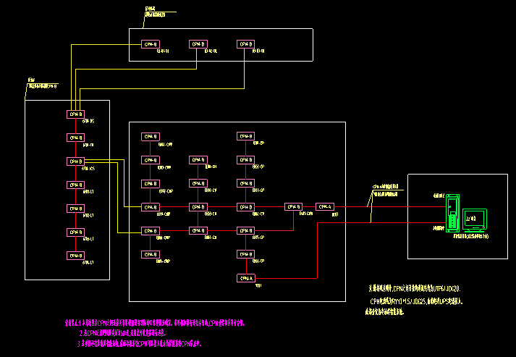  CPN基本单元模块调试记录表  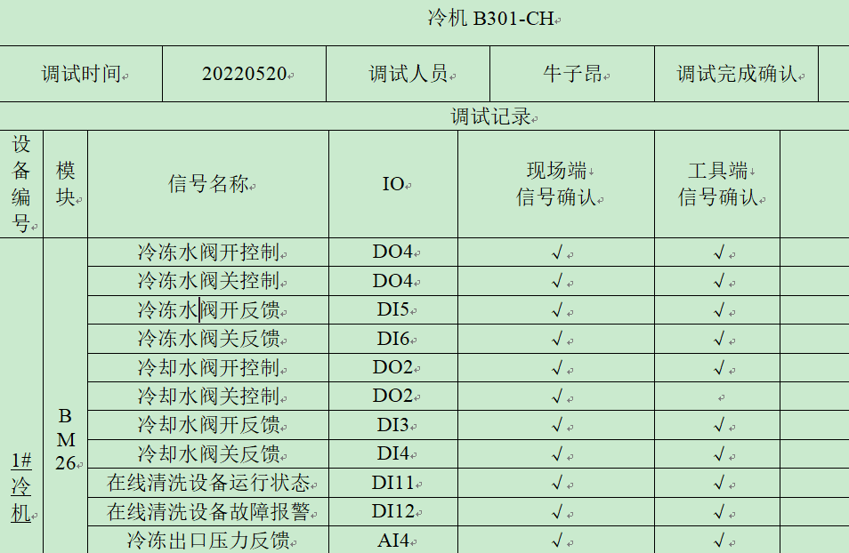  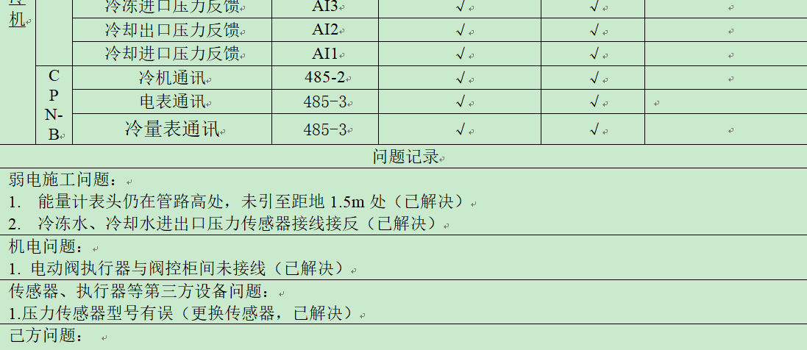  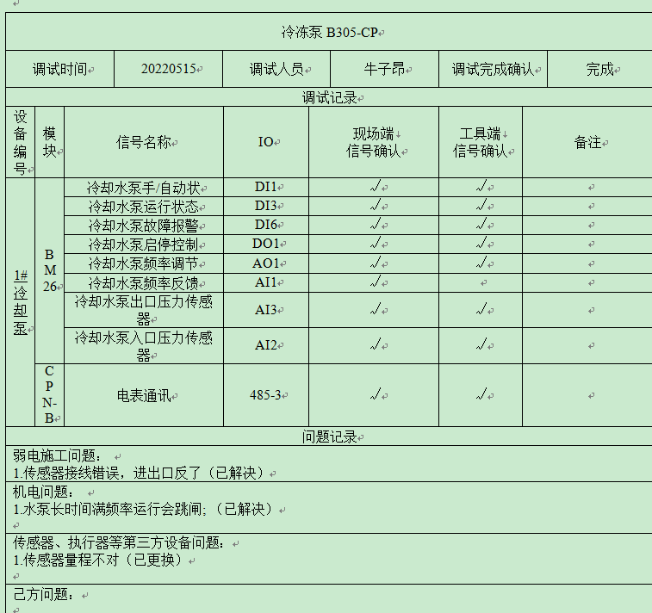  另抽其他调试记录，符合要求  抽验收报告：  放行受控
不合格输出的控制  不合格和纠正措施 | 8.7  10.2 | 查有《不合格品控制程序》，对不合格输出进行识别和控制，防止不合格输出的非预期使用或交付。  询问部门负责人称目前没有不合格的非预期使用情况。未发生投诉所引起的不合格。  查《不合格处理记录》，基本为BUG，已处理，符合要求  针对内审中发现的不合格，采取了纠正措施，并进行验证合格。询问部门负责人称服务过程中未发现严重不合格或同类不合格屡次发生情况，因此未采取纠正措施。
运行控制 | E8.1 | 1、公司制定并执行“环境及职业健康安全运行控制程序”、“环境管理制度”、 “能源消耗考核管理制度”等。  2、废水  公司的的技术开发及销售不产生废水，办公用水最后排入市政管网。  3、废气  技术管理不产生废气，公司清扫地面及临时场所服务时，有少量的灰尘产生，公司发口罩，对员工进行个体防护  - 固废  技术管理过程中会产生废气的纸屑、果皮等垃圾，统一交环卫进行收集处理。  办公墨盒、电池等由厂家回收  - 能资源管理：公司规定人走灯灭，人走关水等节能节水措施，并互相监督  6、办公区域:，现场查看办公区域环境整洁、宽敞、办公设备状态良好、  7、工作时间平均每天不超过8小时。  8、现场查看办公区域，整洁、光线充足、室内空气良好、配置有空调，办公条件较好，办公设备安全状态良好，教育员工正确使用办公设备，现场用电基本规范，无乱拉线现象，防止火灾发生。  9、相关方施加影响：公司能够控制或能够施加影响的相关方有顾客等。提供了“致相关方的公开信”，将公司的环境/安全控制要求发放到了所有相关方:运输公司\供应商\外来员工等  10、火灾控制:（1）公司办公区域配置有相应数量的灭火器和消防栓，经常检查灭火器材的状况，消防水龙头是否正常，灭火器压力是否足够等。发现问题立即解决，并做好记录;（2）经常检查，及时发现火险隐患并作出正确处理。  11、随时检查清理办公场所管理现场，可燃物不随意堆积，如有堆积必须配备相应的灭火器材;;  运行符合要求
应急准备和响应 | E8.2 | 公司编制应急预案，编制有火灾应急预案，预案中规定了目的、人员职责、规定发生应急事故如何处理等内容，每年定期参加由综合部组织的火灾等应急预案的演练，具体见综合部记录

